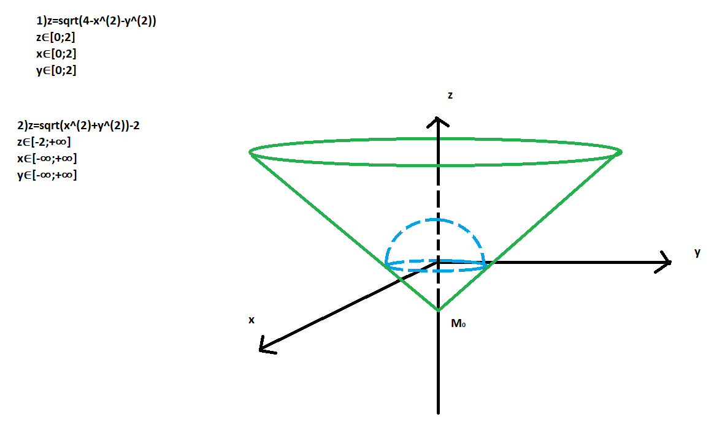Типовой расчет  
по Математике

Университет ИТМО

Факультет: Программной инженерии

Выполнил: Нуруллаев Даниил  
 Группа: P3114  
 Вариант: 1

Санкт-Петербург  
 2020

